



Manna na Scoile anseo

Droichead
Beartas Samplach Ionduchtaithe – Bunscoil

Clár

1. Réamhrá 2
2. Réasúnaíocht 2
3. Aidhmeanna 2
4. Róil agus Freagrachtaí 3
4.1 Róil agus Freagrachtaí a Mholadh don Fhoireann Tacaíochta Gairmiúla (FTG) 3
4.2 Róil agus Freagrachtaí Molta an MNC 4
4.3 Ról an Phríomhoide – Róil agus Freagrachtaí Molta 5
5. Prótocail 5
6. Doiciméid Tacaíochta 6
7. Tráthchlár d’Athbhreithniú 7
8. Daingniú agus Cumarsáid 7
Aguisín 1: Ainmneacha Bhaill an FTG 8
Aguisín 2: FTG agus MNC – Róil agus Freagrachtaí Molta 9
Aguisín 3: Ról Maoirseachta an Phríomhoide/Ainmní Foirne Bainistíochta – Freagrachtaí Molta 14

Réamhrá

Is creat comhtháite um ionduchtú gairmiúil don mhúinteoir nua-cháilithe (MNC) é Droichead. Tógann sé ar Céim agus glactar mar phointe tosaigh na réimsí le haghaidh tuilleadh foghlama atá aitheanta ag an MNC i gcomhar leis an Institiúid Ardoideachais (IAO) mar chuid den eispéireas socrúcháin scoile. Ag an am céanna, aithníonn sé gur céim ar leith de chontanam an oideachais múinteoirí é an t-ionduchtú, próiseas sóisialaithe i ngairm na múinteoireachta.

Is é príomhchuspóir Droichead ‘tacú le foghlaim ghairmiúil MNCanna le linn na céime ionduchtúchaithe, i mbealach nach ndéantar aon mheastóireacht, agus ar an gcaoi sin an bhunchloch a leagan d'fhás agus d'fhoghlaim ghairmiúil ina dhiaidh sin’ (An Chomhairle Mhúinteoireachta, 2025, lch.4).

Réasúnaíocht

Chun comhthuiscint ar Droichead a sholáthar do na páirtithe leasmhara scoile uile.

Aidhmeanna

Is iad príomhaidhmeanna an bheartais seo:

- Treorú a dhéanamh ar chur i bhfeidhm Droichead ar bhonn scoile uile agus tacú le hionduchtú MNCanna
- Na róil a leagan amach agus na freagrachtaí ar fud phobal na scoile chun tacú le Droichead a shoiléiriú
- Aird a tharraingt ar phrótacail atá mar bhonn agus taca le Droichead sa scoil
- Príomhcháipéisí a thacaíonn le Droichead a aithint

Róil agus Freagrachtaí

Róil agus Freagrachtaí Molta don Fhoireann Tacaíochta Gairmiúla (FTG)
Is éard is FTG ann foireann de mhúinteoirí lánchláraithe (a bhféadfadh an príomhoide a bheith san áireamh) a fuair oiliúint ón Rannán Ionduchtúcháin Droichead in Oide chun tacú le Droichead. Oibríonn an FTG le chéile chun MNC a thacú agus a threorú le linn chéim an ionduchtaithe.
Is féidir go mbeidh FTG, ina mbeidh beirt bhall ar a laghad, comhdhéanta de mhúinteoirí ón scoil amháin. Mar mhalairt ar sin, is féidir le scoileanna ball seachtrach a ainmniú ar an FTG. Is féidir leis an mball seachtrach a bheith ina mhúinteoir ó scoil áitiúil nó ina mhúinteoir as painéal de bhaill oilte FTG a fheidhmíonn an Rannán Ionduchtúcháin Droichead. Rogha eile ná samhail idirscoileanna FTG a usáid, ina ndéanfaidh cnuasach scoileanna FTG amháin comhdhéanta de mhúinteoirí ó na scoileanna sa chnuasach. Ní mór ball amháin ar a laghad den FTG a bheith ag múineadh sa scoil bhunaidh. Gheofar tuilleadh eolais ar na samhlacha seachtracha agus idir-scoileanna ar https://oide.ie/ga/droichead/baile/.
Próiseas comhoibritheach é i gcónaí tacú le MNC trí Droichead. Tá dhá ról ag an FTG:
- an MNC a threorú agus a chomhairliú le linn an ionduchtaithe scoile, sna chéad chéimeanna dá n-aistear gairmiúil
- dearbhú i bpáirt a dhéanamh leis an MNC ‘gur ghlac siad páirt i bpróiseas teagaisc agus foghlama ar ardchaighdeán de bharr a rannpháirtíochta in Droichead’ (An Chomhairle Mhúinteoireachta, 2025, lch.4).

Féadfaidh ‘róil agus freagrachtaí bhaill FTG a bheith éagsúil i gcomhthéacsanna scoile éagsúla, agus mar sin comhaontaítear iad sula gcuirtear tús le próiseas Droichead’ (An Chomhairle Mhúinteoireachta, 2025, lch.9).

Chun FTG a threorú ina róil, aithnítear cuid de na freagrachtaí molta in Aguisín 2. Ní liosta uilechuimsitheach ná forordaitheach é seo agus is féidir leis an FTG é a oiriúnú dóibh féin. Cé go mbaineann freagrachtaí maidir le meantóireacht leis an bhfoireann uile, is féidir le FTG na freagrachtaí eile a shannadh do bhall ainmnithe den FTG.

Comhroinnfidh an FTG a róil agus a freagrachtaí aontaithe leis an MNC ag an gcruinniú tosaigh.
Sonraítear in Aguisín 1 ainmneacha gach ball oilte FTG sa scoil.

In Aguisín 2 tugtar breac-chuntas ar róil agus ar fhreagrachtaí a mholtar do gach ball d’FTG agus na freagrachtaí a mholtar a d’fhéadfaí a shannadh do bhall ainmnithe den FTG.

Róil agus Freagrachtaí Molta an MNC
Is é príomhchuspóir Droichead ‘tacú le foghlaim ghairmiúil MNCanna le linn na céime ionduchtuchaithe, i mbealach nach ndéantar aon mheastóireacht, agus ar an gcaoi sin an bhunchloch a leagan d'fhás agus d'fhoghlaim ghairmiúil ina dhiaidh sin’ (An Chomhairle Mhúinteoireachta, 2025, lch.4)
Ról an MNC

Próiseas comhoibritheach é i gcónaí tacú le MNC trí Droichead. Aistear gairmiúil an MNC agus a bpróiseas ionduchtaithe atá i gceist le Droichead. Cuid thábhachtach den phróiseas seo is ea caidreamh an MNC le comhghleacaithe a bhfuil níos mó taithí acu, agus machnamh ar na comhráite gairmiúla a bhíonn ann i dtaobh a bhfoghlaim agus a gcleachtas gairmiúil féin.

Trína gcuid rannpháirtíochta in Droichead, beidh ar an MNC, de réir chaighdeáin Droichead,
- páirt a ghlacadh go gairmiúil le hionduchtúchán scoilbunaithe agus le bearta
foghlama gairmiúla breise
- dúthracht na gairmiúlachta a léiriú i ndáil le múinteoireacht agus foghlaim ar
ardchaighdeán ar mhaithe leis na daltaí
- páirt a glacadh sa chleachtadh machnaimh lena dtacaítear lena bhfoghlaim agus
lena gcleachtadh gairmiúil, go haonarach agus go comhoibríoch araon

Bunaithe ar an méid thuas, síneoidh an MNC comhdhearbhú i bpáirt leis an FTG ‘gur ghlac siad páirt i bpróiseas teagaisc agus foghlama ar ardchaighdeán de bharr a rannpháirtíochta in Droichead’ (An Chomhairle Mhúinteoireachta, 2025, lch.4).
Tugtar breac-chuntas in Aguisín 2 ar róil agus ar fhreagrachtaí a mholtar don MNC.

Ról an Phríomhoide – Róil agus Freagrachtaí Molta

‘Mar cheannaire foghlama sa scoil, cothaíonn an príomhoide cultúr foghlama inár féidir le Droichead bláthú agus tacaíonn siad leis an FTG chun próiseas ionduchtúcháin ar ardchaighdeán a éascú’ (An Chomhairle Mhúinteoireachta, 2025, lch.15).
‘Mar cheannaire na scoile, tá ról ríthábhachtach ag an bpríomhoide maidir le béim a leagan gach bliain ar luach an ionduchtúcháin d’fhoireann uile na scoile, chomh maith leis an FTG agus an MNC.’ (An Chomhairle Mhúinteoireachta, 2025, p.9).
Cé gur gnách do go leor príomhoidí roghnú dul isteach san FTG, mar a mhalairt ar sin, is féidir leo ról maoirseora amháin a dhéanamh – ag roghnú tacú leis an MNC agus leis an FTG trí Droichead, ach gan a bheith mar bhall den FTG agus gan Fhoirm D a shíniú.
‘Tá sé tábhachtach go mbeadh tacaíocht bainistíochta inscoile ag scoileanna don phróiseas ionduchtúcháin. Ba cheart don Phríomhoide nó dá n-ainmní foirne bainistíochta maoirseacht a dhéanamh ar an bpróiseas Droichead ina scoil, bíodh siad ina ball díreach den FTG nó ná bíodh’ (An Chomhairle Mhúinteoireachta, 2025, lch.9).

Leagtar amach in Aguisín 3 róil agus freagrachtaí molta do phríomhoide/dá n-ainmní foirne bainistíochta i ról maoirseora.

Prótocail

Moltar sa Pholasaí Ionduchtaithe seo cloí leis na prótacail a shainaithnítear in Droichead: An Creat Comhtháite Ionduchtaithe Gairmiúill (An Chomhairle Mhúinteoireachta, 2025). Tacaíonn na prótacail a luaitear sna ranna seo a leanas go sonrach leis an mbeartas seo:
- Comhráite Gairmiúla: lch.10
- Breathnóireacht: lch.11
- Taifead Droichead a choimeád: lch.13
- Próiseas Droichead a thabhairt chun críche: lch.14

Doiciméid Tacaíochta

Baineann an beartas seo le sraith doiciméad trína dtacaítear le Droichead sna scoileanna.

Tá na doiciméid tacaíochta seo a leanas ar fáil ón gComhairle Mhúinteoireachta:
- Droichead: An Creat Comhtháite Ionduchtaithe Gairmiúil, Márta 2025
- An Cód Iompair Ghairmiúil do Mhúinteoirí An 2ú hEagrán Nuashonraithe, 2016
- Cosán: Creat d’Fhoghlaim Múinteoirí, Márta 2016
- Gnásanna agus Critéir um Coinníollacha um Chleachtadh Gairmiúil Iarcháilíochta
- Lámhleabhar Clárúcháin
- Socruithe Idirthréimhseacha Coinníollacha Cleachtais Ghairmiúil Iarcháilíochta

Tá an doiciméid tacaíochta seo ar fáil ón Roinn Oideachais agus Óige:
- Ag Breathnú ar an Scoil Againne 2022: Creat Cáilíochta do Bhunscoileanna agus do Scoileanna Speisialta (ABSA) An Roinn Oideachais, Uasdátaithe i mí Eanáir, 2024

Ta na doiciméid tacaíochta seo a leanas ar fáil ón Rannán Ionduchtúcháin Droichead:
- Droichead - Sracphlean - Bunscoil (a dhréachtóidh an FTG agus a gcuirfear ionchur ón MNC ann ar deireadh)
- Droichead - Róil agus Freagrachtaí FTG agus MNC
- Droichead - Caighdeáin Droichead agus Plean Ionduchtaithe – Bunscoil (le húsáid i gcomhar le ABSA 2022, agus le nuashonrú go rialta i gcomhairle leis an MNC.

Tráthchlár d’Athbhreithniú

Déanfar athbhreithniú bliantúil/débhliantúil ar an mbeartas seo, bunaithe ar thaithí leanúnach. An príomhoide a bheith i gceannas ar athbhreithniú ar an mbeartas i gcomhar le baill an FTG agus an MNC agus an fhoireann bainistíochta scoile.

Daingniú agus Cumarsáid

Rinne Bord Bainistíochta scoil XXXX an beartas seo a dhaingniú go foirmiúil ag an gcruinniú a tionóladh ar an ______________________.

Tá an beartas le daingniú arís ar/in ______________________.

Gheofar cóip den bheartas ag ______________________________________________
Síniú _________________________________(Cathaoirleach an Bhoird Bhainistíochta)

Dáta _____________

Síniú _________________________________(Príomhoide)

Dáta _____________

Aguisín 1: Ainmneacha Bhaill an FTG

Sonraí Bhaill an FTG (cuir in eagar más is cuí)

Ainm | Rang/Ról | Rannán Ionduchtúcháin Droichead 🗸

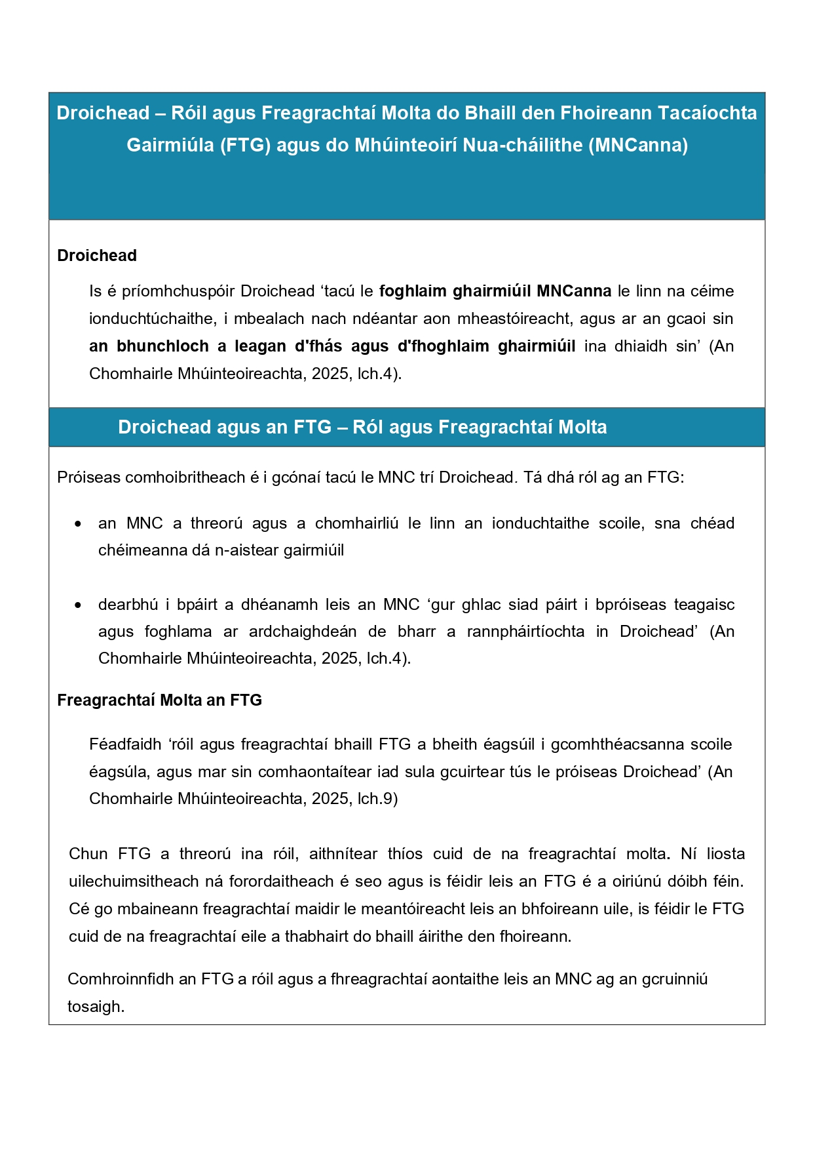

Aguisín 2: FTG agus MNC – Róil agus Freagrachtaí Molta

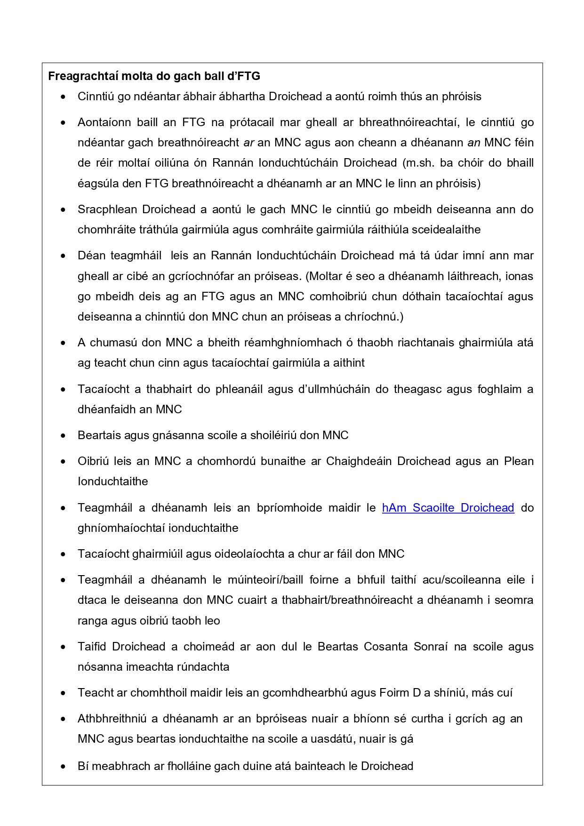
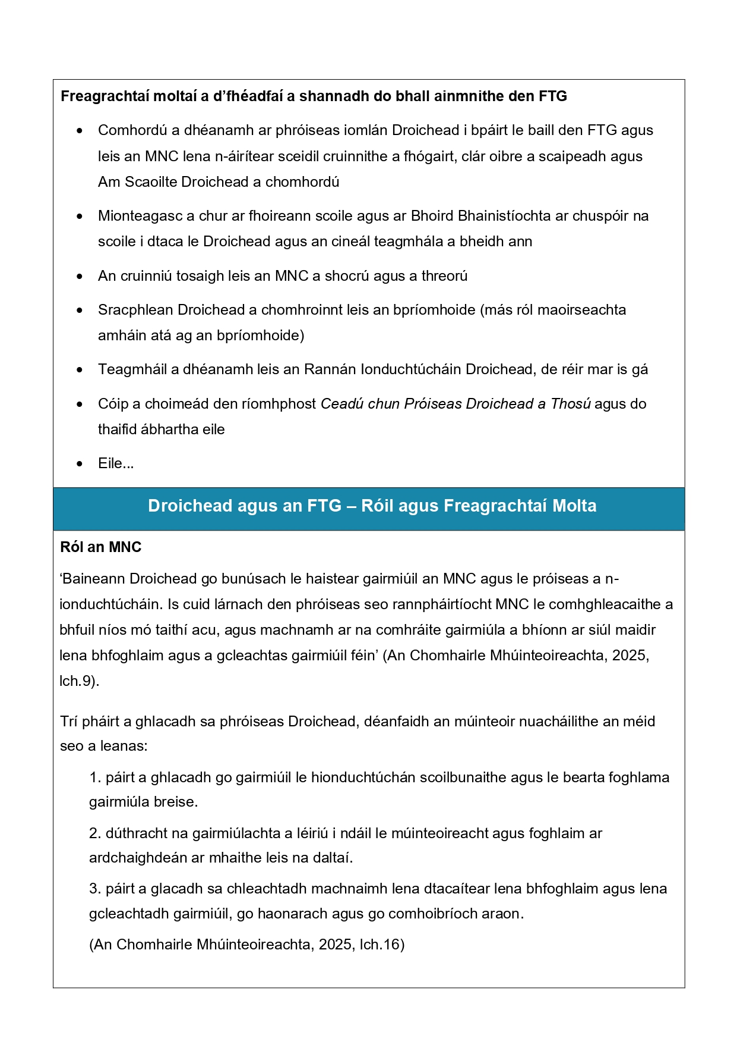
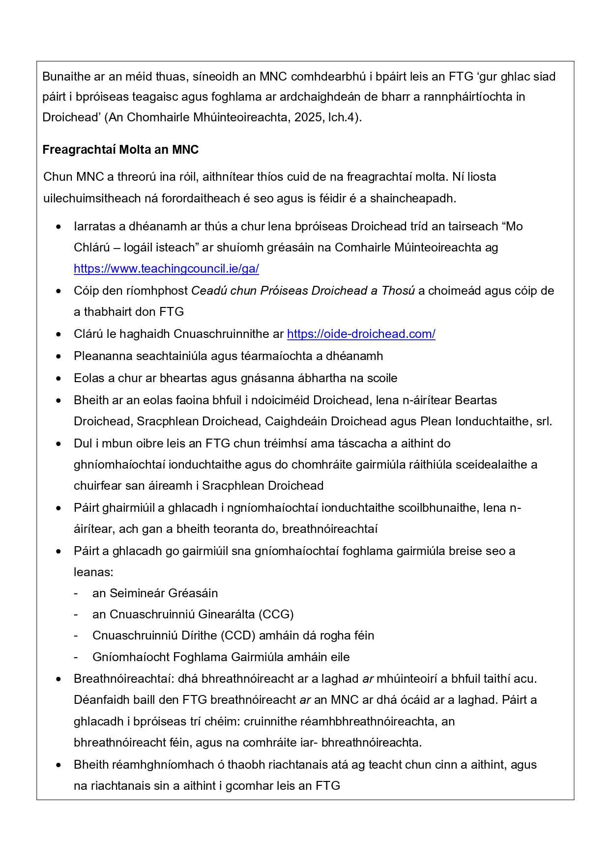
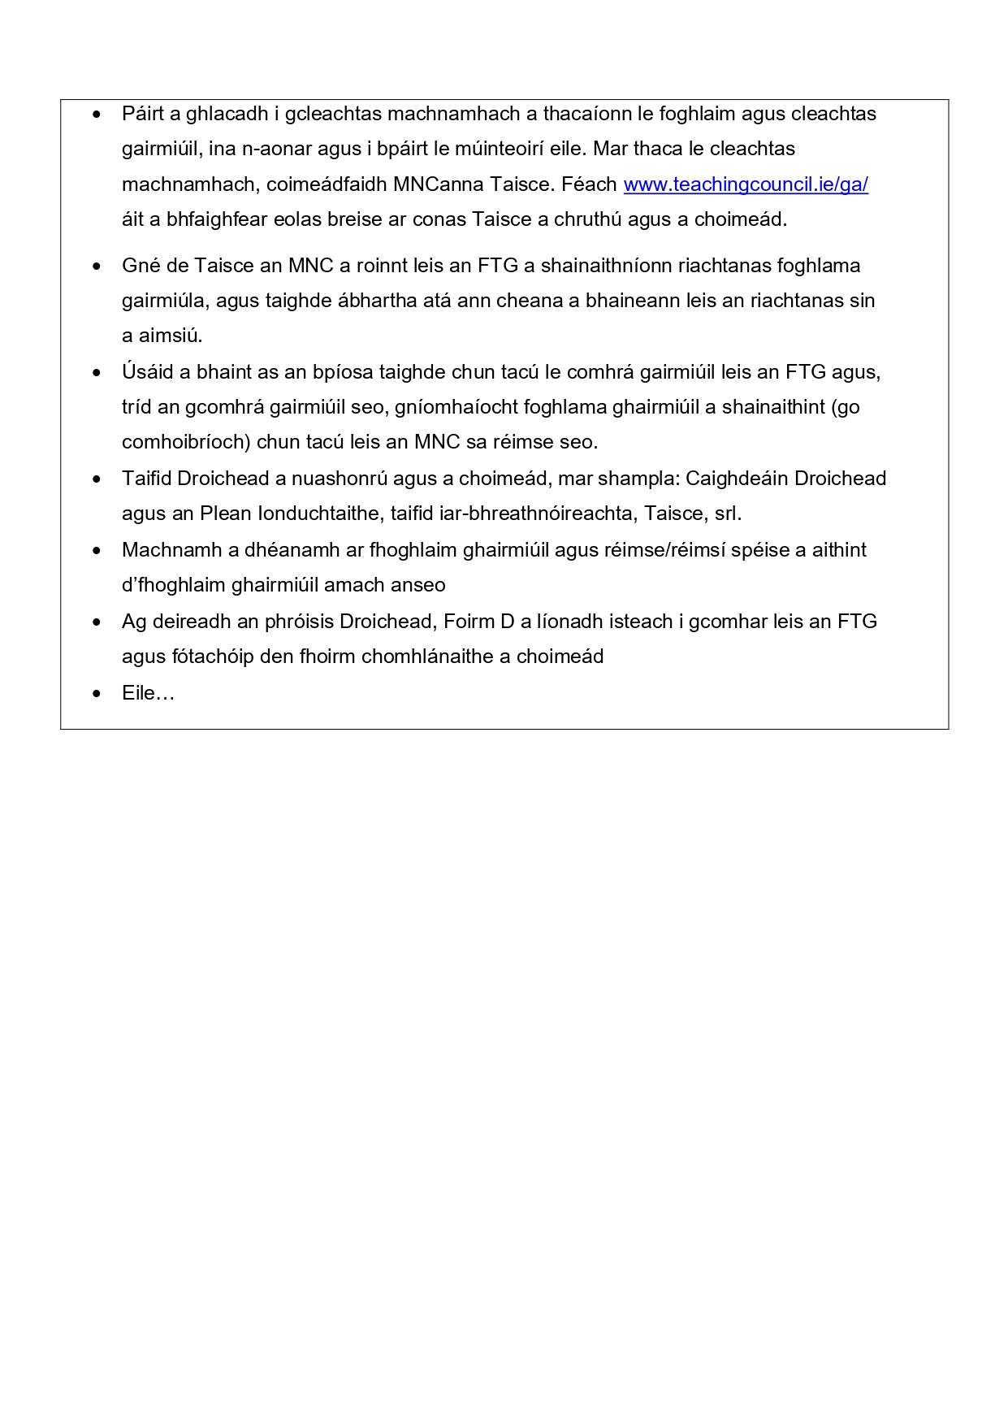

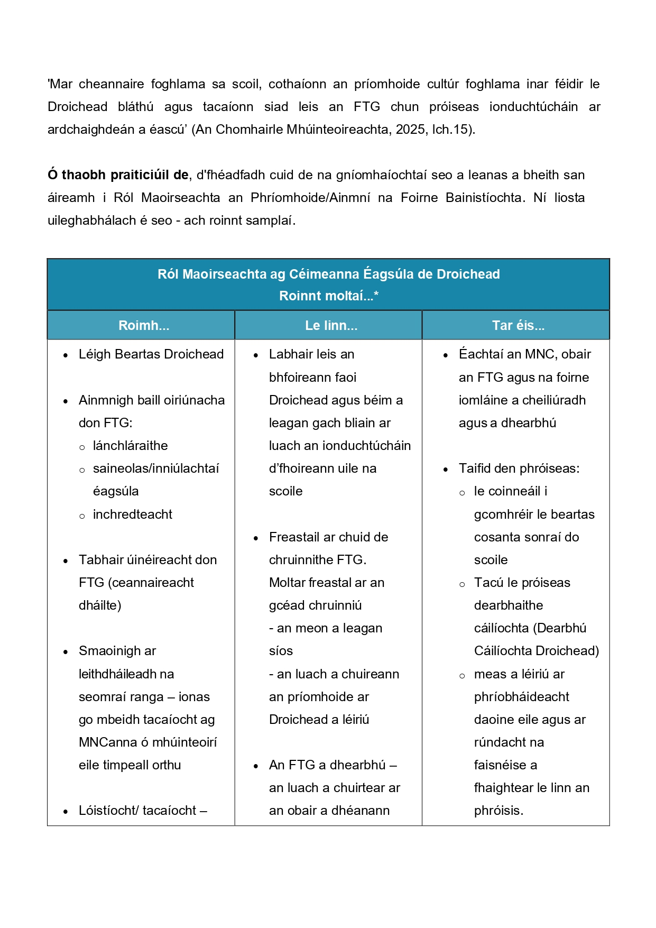
Aguisín 3: Ról Maoirseachta an Phríomhoide/Ainmní Foirne Bainistíochta – Freagrachtaí Molta

